**캡스톤 디자인 I**

**종합설계 프로젝트**

|  |  |
| --- | --- |
| 프로젝트 명 | *여행트렌드 제공 및 로컬-여행객 매칭 플랫폼* |
| 팀 명 | 커밋(Co-meet)팀 |
| 문서 제목 | 중간보고서 |

|  |  |
| --- | --- |
| **Version** | 1.2 |
| **Date** | 2019-04-18 |

|  |  |
| --- | --- |
| **팀원** | 이 정준(조장) |
| 양 동혁 |
| 조 성주 |
| 최 필준 |
|  |
| **지도교수** | 김인규 교수 |

|  |
| --- |
| **CONFIDENTIALITY/SECURITY WARNING**  이 문서에 포함되어 있는 정보는 국민대학교 전자정보통신대학 컴퓨터공학부 및 컴퓨터공학부 개설 교과목 캡스톤 디자인I 수강 학생 중 프로젝트 “여행트렌드 제공 및 로컬-여행객 매칭 플랫폼”를 수행하는 팀 “커밋”의 팀원들의 자산입니다. 국민대학교 컴퓨터공학부 및 팀 “커밋”의 팀원들의 서면 허락없이 사용되거나, 재가공 될 수 없습니다. |

**문서 정보 / 수정 내역**

|  |  |
| --- | --- |
| **Filename** | 중간보고서-여행 트렌드 제공 및 로컬-여행객 매칭 플랫폼.doc |
| **원안작성자** | 이정준, 양동혁, 조성주, 최필준 |
| **수정작업자** | 이정준, 양동혁, 조성주, 최필준 |

|  |  |  |  |  |
| --- | --- | --- | --- | --- |
| 수정날짜 | 대표수정자 | Revision | 추가/수정 항목 | 내 용 |
| 2019-04-17 | 양동혁 | 1.0 | 최초 작성 |  |
| 2019-04-18 | 전원 | 1.1 | 수정 | 모든 내용 완성 |
| 2019-04-18 | 전원 | 1.2 | 수정 | 오타 수정 및 내용 보완 |
|  |  |  |  |  |
|  |  |  |  |  |
|  |  |  |  |  |
|  |  |  |  |  |

**본 양식은 컴퓨터공학부 캡스톤 디자인 I 과목의 프로젝트 중간보고서 작성을 위한 기본 양식입니다. 문서의 필수 항목을 제시하는 것이니 폰트, 문단 구조 등의 디자인 부분은 자유롭게 설정하기 바랍니다. 양식 내에 붉은 색으로 기술한 부분은 지우고 작성하기 바랍니다.**

**목 차**

1 프로젝트 목표 4

2 수행 내용 및 중간결과 5

2.1 계획서 상의 연구내용 5

2.1.1 로컬(현지인)-여행객 매칭 시스템 5

2.1.2 여행 트렌드 정보 제공 시스템 5

2.2 수행내용. 6

2.2.1 프론트엔드 6

2.2.2 크롤링 11

3 수정된 연구내용 및 추진 방향 12

3.1 수정사항 12

3.1.1 로컬-여행객 매칭에서의 수정 사항 12

3.1.2 크롤링에서의 수정 사항 12

4 향후 추진계획 13

4.1 향후 계획의 세부 내용 13

4.1.1 UI 13

4.1.2 크롤링 15

4.1.3 데이터베이스 15

4.1.4 AWS 관련 16

# 프로젝트 목표

본 프로젝트는 한국을 방문하는 외국인 관광객을 대상으로 여행 트렌드 제공 및 로컬(현지인)과 여행객을 매칭해주는 웹 사이트 개발이다. 기존의 가이드 매칭 플랫폼과 차이점으로는 여행 트렌드를 제공한다는 점이다.

본 프로젝트의 목표는 크게 정보의 비대칭 완화와 로컬과 여행객의 매칭 서비스 시스템 구축이다. 해외 여행객들은 여행 정보 검색 단계에서 언어와 문화의 차이에 의해 여행 정보를 얻는데 있어서 자국 블로거의 후기에 의존할 수 밖에 없다. Co-meet은 자체적으로 지정된 여행지에 관련된 정보를 인스타그램을 통해 크롤링하고 가공하여 제시함으로써 현지의 여행 정보를 더욱 객관적으로 얻을 수 있게 할 것이다. 또한 로컬이 특정 테마와 장소에 맞게 올린 투어는 자국에서는 얻을 수 없는 여행 정보를 얻음과 동시에 투어를 올린 로컬과의 매칭으로써 해외 여행객의 여행에 있어서 편의성을 부여할 수 있을 것이다.

여행 트렌드의 제공 방식은 인스타그램에서 특정 관광 명소에 대한 정보를 검색할 시 가장 많이 언급되는 해쉬태그 키워드를 추출하여 웹 페이지에 워드 클라우드(Word Cloud)형태로 보여줄 예정이다. 또한 한국 여행에 관련된 인기가 많은 뉴스 list도 제공한다.

로컬-여행객 매칭 방식은 여행자가 직접 선택하는 방식이다. 먼저 로컬은 웹 페이지에 제시된 여러 테마, 장소들 중 하나를 고르게 되고, 그 테마에 맞게 투어를 작성하여 게시한다. 여행객은 제시된 테마, 장소들을 선택하여 검색하면 그에 맞는 투어 리스트들 중 마음에 드는 투어를 선택한다. 선택 후 웹에서는 로컬과 직접 연락할 수 있는 연락처(이 메일)가 제시되고 직접 연락함으로써 매칭이 성사된다.

# 수행 내용 및 중간결과

## 계획서 상의 연구내용

### 로컬(현지인)-여행객 매칭 시스템

외국인 여행객이 로컬(현지인)과 연결될 수 있는 시스템을 구축한다. 로컬이 특정 테마와 장소에 관련된 투어를 게시하면 여행객이 투어를 선택하게 된다. 이후 여행객은 선택한 투어의 로컬과 채팅을 하여 직접 연락할 수 있도록 한다.

### 여행 트렌드 정보 제공 시스템

웹 크롤링과 데이터 분석을 통한 여행 트렌드 분석 결과를 시각적으로 제공한다. 또한 현지의 여행에 관련된 뉴스와 여행 list도 제공한다. 주 분석 대상은 SNS(facebook, instagram 등), 블로그 등 이며 분석 방법으로는 빈도수 또는 부정적인 평가일 시 분류할 수 있는 텍스트 감정분석 api등이 있다.

## 수행내용.

### 프론트엔드

a. mainpage(메인페이지)

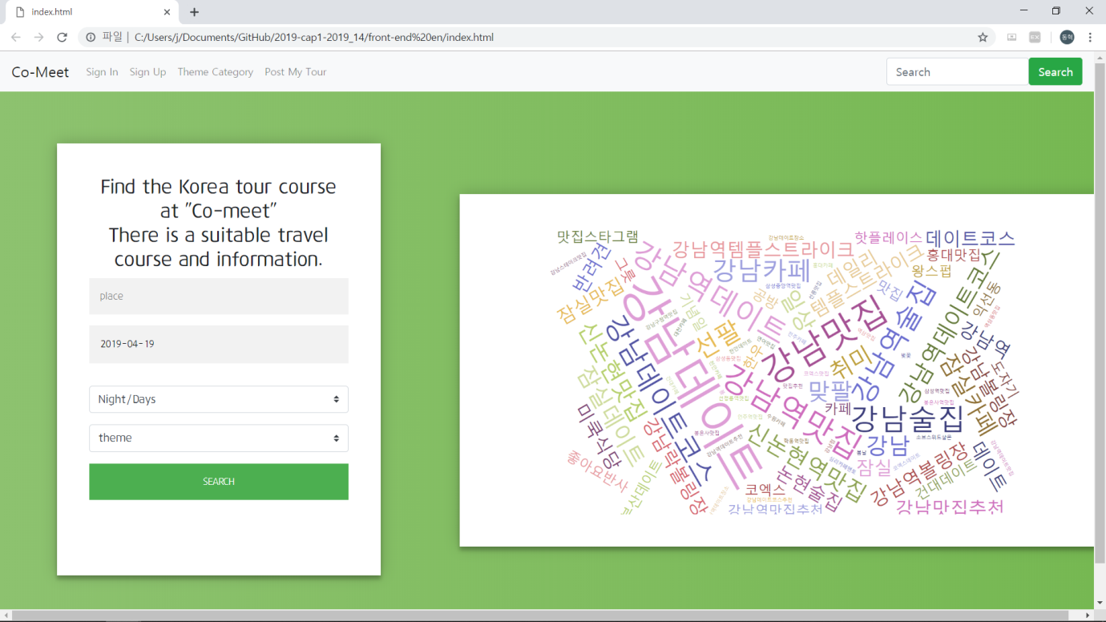

좌측에 테마, 장소, 날짜를 설정하면 조건에 맞는 투어를 보여주는 검색폼이 있다.

우측에는 인스타그램에서 크롤링한 데이터를 워드 클라우드 형태로 보여준다.

b. Sign in(로그인 페이지)

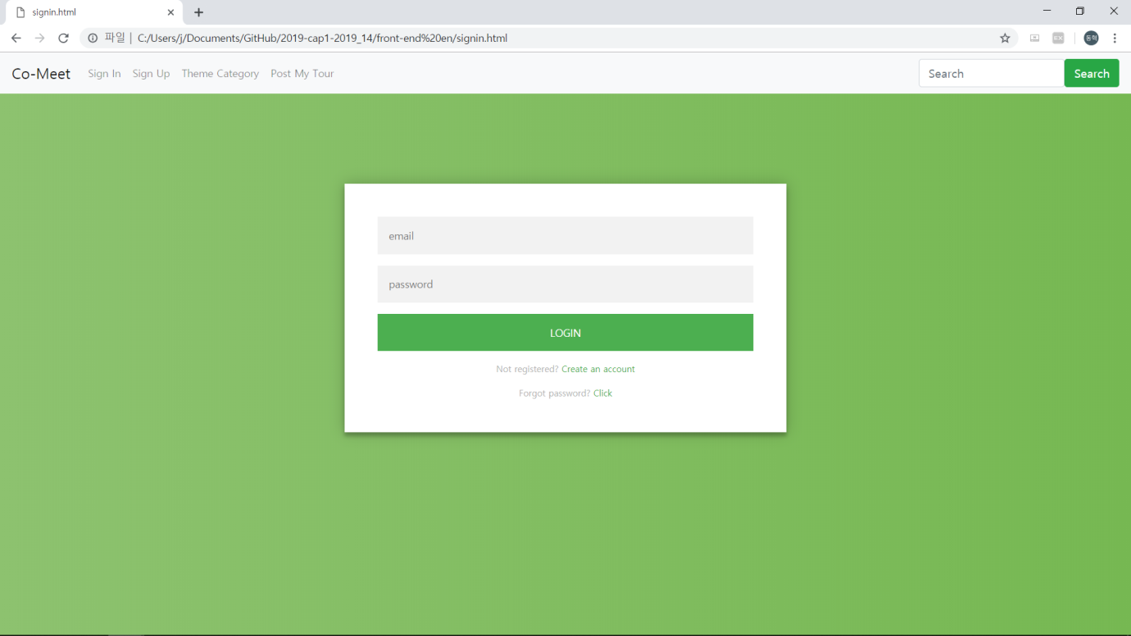

이메일과 비밀번호를 통해 로그인할 수 있는 페이지이다. 계정이 없다면 로그인 창 하단에 있는 ‘Create an account’를 통해 Sing up(회원가입) 페이지로 넘어가서 회원가입 할 수 있다. 비밀번호 분실 시 ‘Click’ 링크를 타고 들어가 이메일 인증을 거치면 새로운 비밀번호를 설정할 수 있다.

c. forgot PW(비밀번호 재설정 페이지)

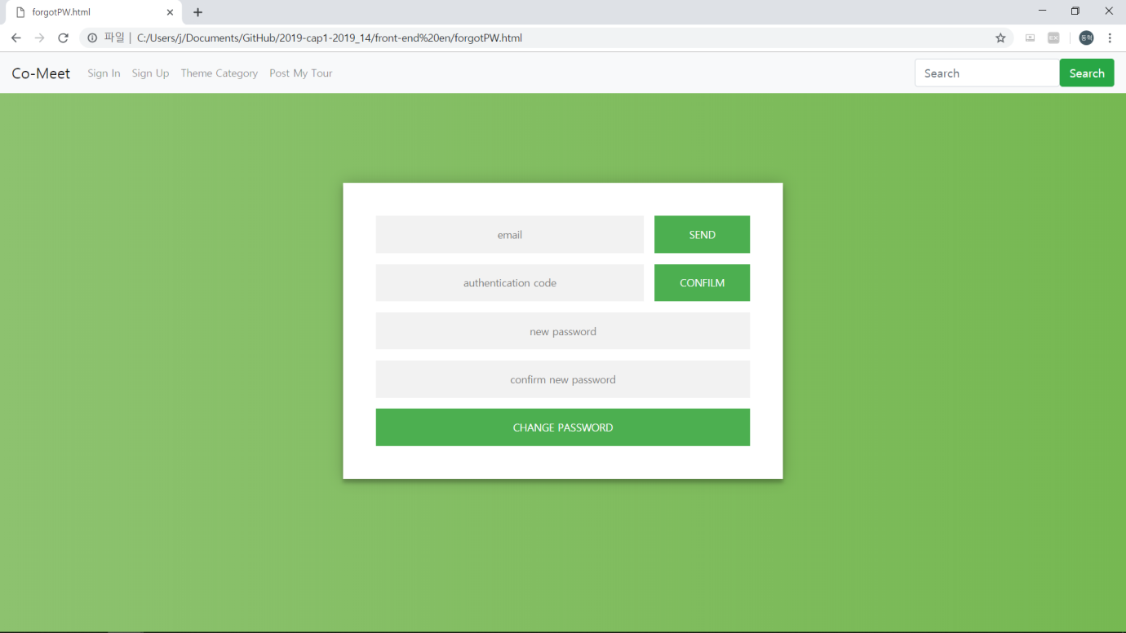

비밀번호 분실 시 이메일로 인증코드를 보내고 확인을 받으면 새로운 비밀번호를 설정할 수 있게 한다.

d. Sign up(회원가입 페이지)

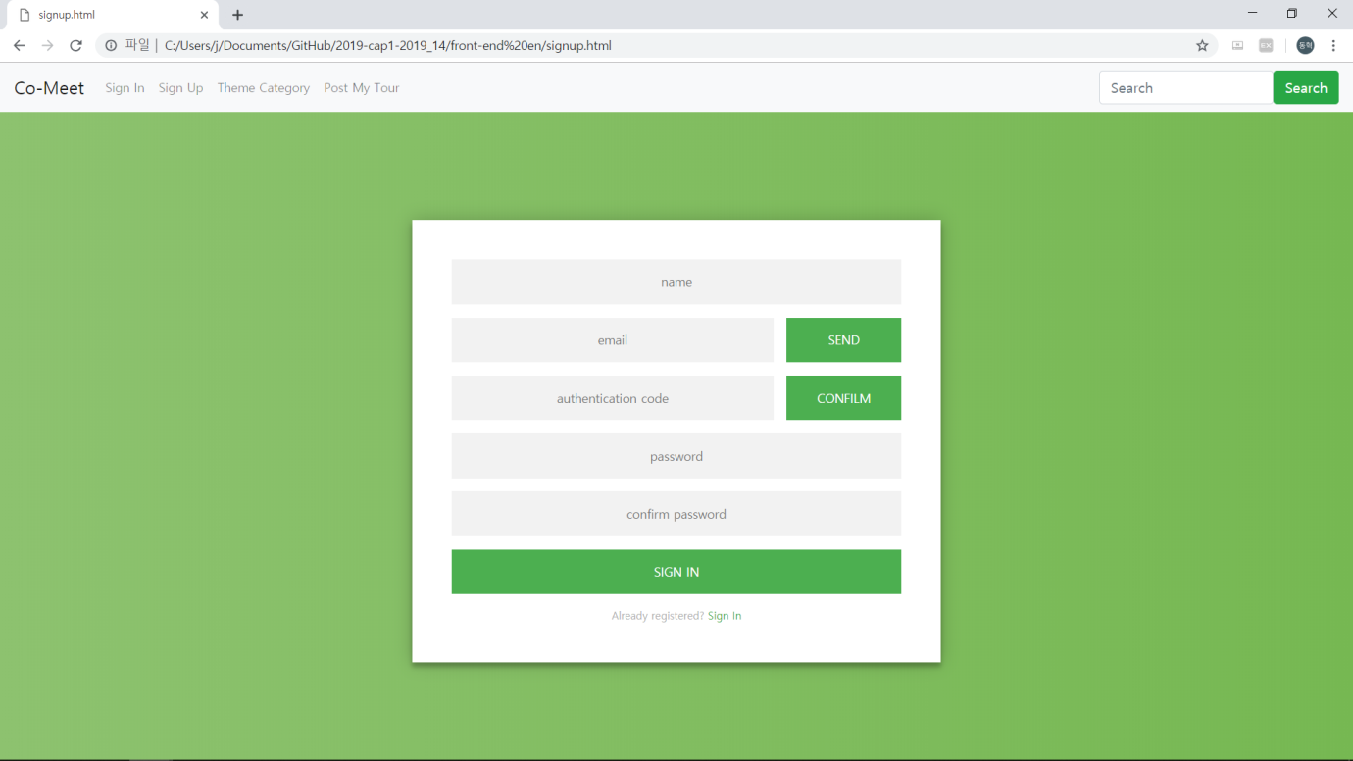

이름, 이메일 비밀번호를 설정한다. 회원가입 인증 절차로 이메일로 인증코드를 받게 하여 인증코드를 확인 받은 후 회원가입을 진행할 수 있다. 이러한 인증을 통해 최소한의 사용자 안전을 보장할 것이다.

e. Theme Category(여행 테마 선택)

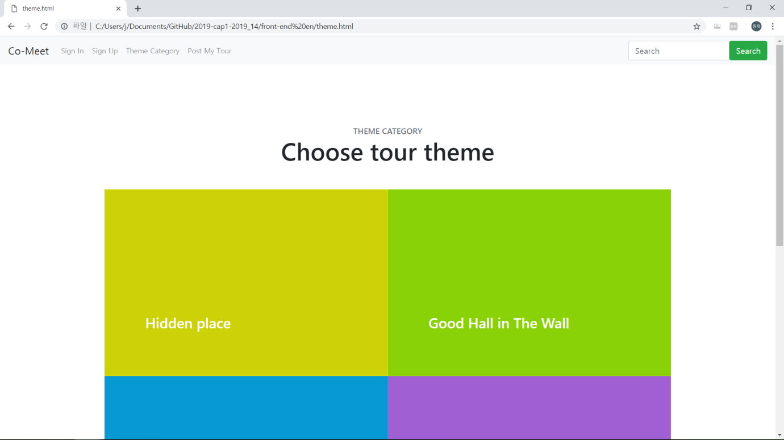

본 플랫폼에서 미리 지정한 여행 테마들을 보여주고 선택하게 한다. 각 테마를 클릭시 그 테마에 맞는 투어들이 표시된다.

f. Post My Tour

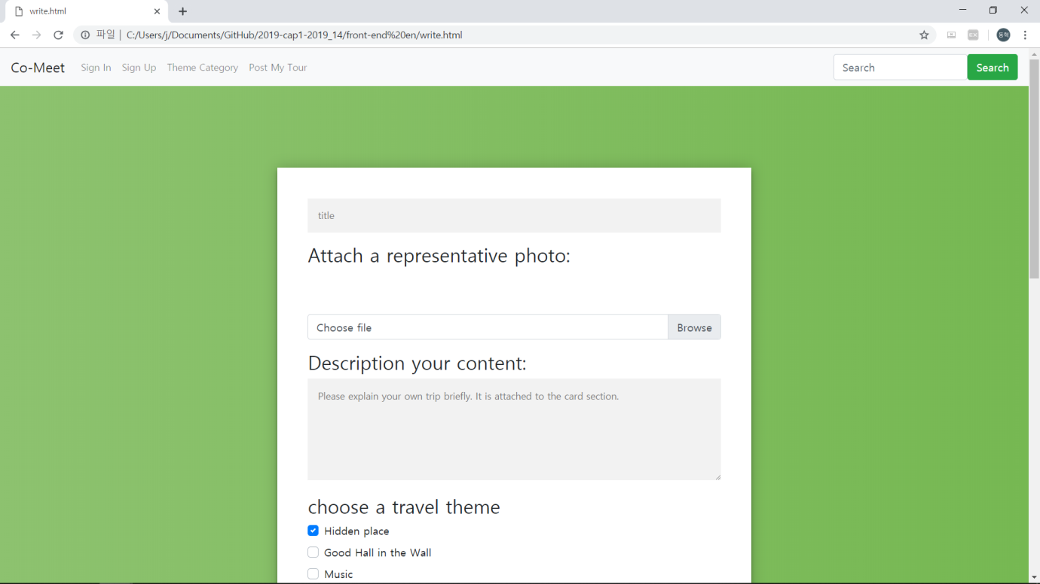

로컬들이 테마와 장소에 맞게 투어를 게시할 수 있는 페이지 이다. 처음으로 제목을 적는다. 투어들은 박스 컨테이너 형식으로 보여질 예정이므로 박스 컨테이너에 썸네일로 표시 될 사진을 첨부하게 한다. 또한 박스 컨테이너에 간단하게 들어갈 설명도 적는다. 이후 로컬은 여행 테마와 장소를 선택한 후 투어에 대한 설명을 작성한다. 필요에 따라 필요 경비나 가능한 시간 등을 선택 후 작성버튼을 누르면 투어가 게시된다.

### 크롤링

Python 기반의 Instagram Hashtag 스크래핑 기능을 구현 완료하였다. 코드를 실행하고 keyword를 입력하면 입력된 keyword와 관련된 Instagram의 게시물 목록에 접속해서 최신 게시물들의 Hashtag들을 스크랩한다. 스크랩은 코드에 입력된 횟수만큼 순차적으로 진행된다. JavaScript를 이용해 비동기적이거나 뒤늦게 불러와지는 콘텐츠들을 가져오기 위해 직접 사용자가 접속해서 Hashtag를 스크랩하는 것과 똑같은 기능을 구현할 수 있는 Selenium 라이브러리를 사용하였다. 스크랩된 Hashtag들은 문서 파일에 저장된다.

# 수정된 연구내용 및 추진 방향

## 수정사항

### 로컬-여행객 매칭에서의 수정 사항

a. 로컬과의 채팅을 통한 연락

수정 사항: 채팅이 아닌 SNS 계정 제공을 통한 연락

사유: 웹에서의 채팅을 통해 연락을 취한다면 로컬과 여행객 간의 신뢰성이 떨어질 가능성이 있어 SNS 계정을 통해 연락한다면 서로의 SNS 계정을 보며 서로의 정보를 얻기에 수월하다. 이는 웹에서의 채팅을 통한 여행객의 정보부재를 배제함으로써 상호신뢰를 구축하기에 수월할 것이다.

### 크롤링에서의 수정 사항

a. 크롤링 대상

수정 사항: facebook, instagram, blog 등에서 facebook 제외

사유: 특정 키워드를 통해 정보를 분석해야 하는 상황에서 facebook의 경우는 키워드를 넣었을 시 개인에 대한 정보나 페이스북 페이지에 관한 정보가 많아 우리가 원하는 정보를 얻을 수 없었다.

# 향후 추진계획

## 향후 계획의 세부 내용

### UI

a. 모든 페이지가 미완성 상태이므로 UI/UX를 고려하여 변경할 것.

b. Theme category페이지에서 테마 선택 후 테마 리스트를 보여주는 페이지 작성

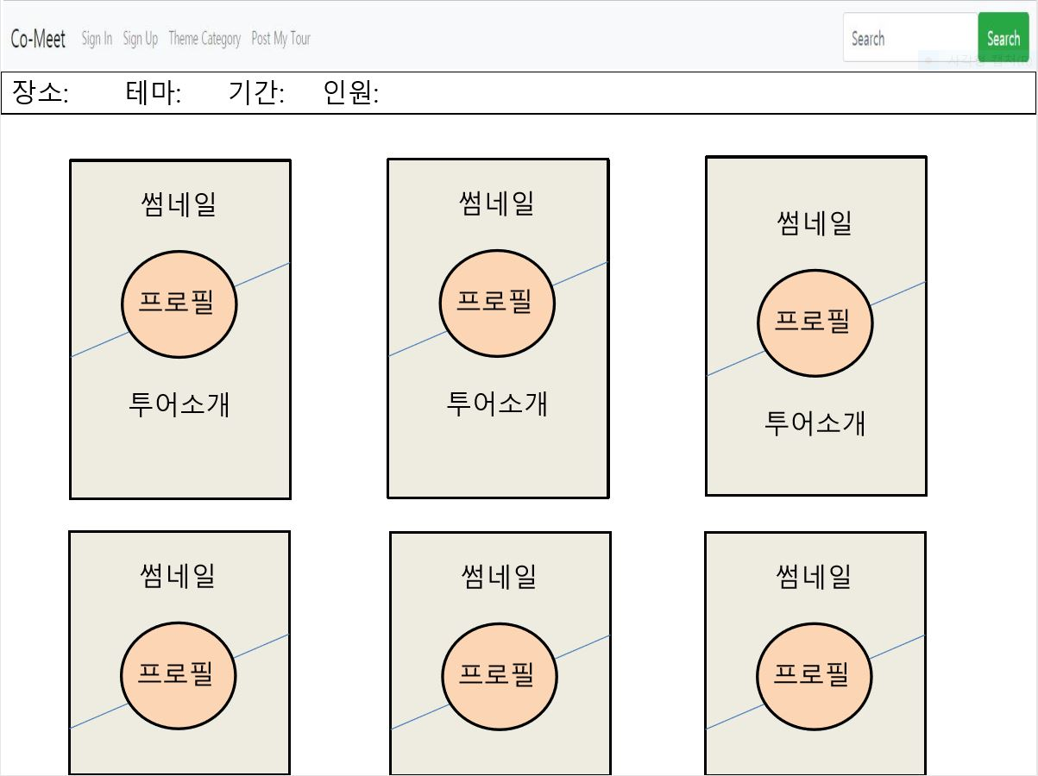

c. 투어 상세 내용 페이지 작성

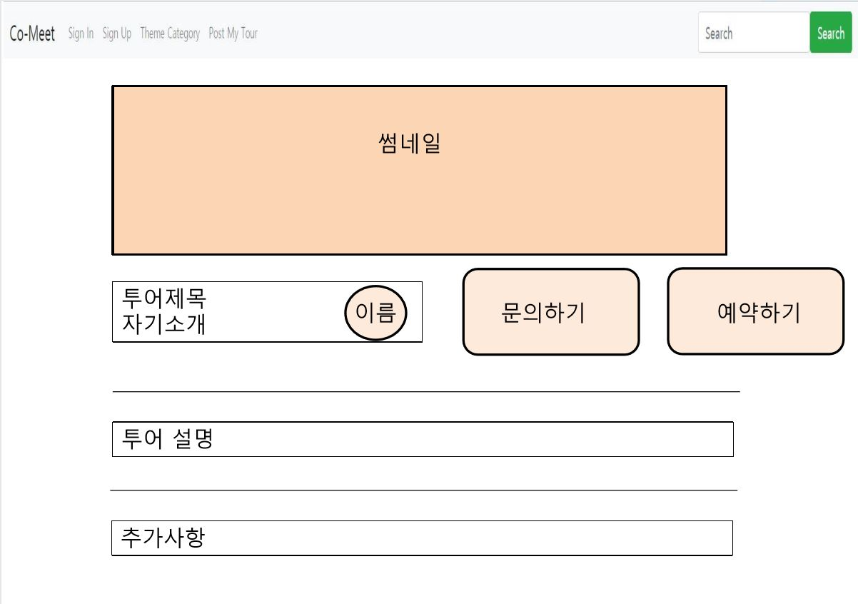

### 크롤링

워드 클라우드를 통한 시각화를 더욱 세련되고 사용자가 인지하기 쉬운 형태로 발전 예정. d3.js를 이용하여 움직이는 워드 클라우드 서비스를 개발 목표로 하였으나 서버 연결이 안되어 오류가 발생한다. 기존에 나와있는 api를 이용한 캡쳐 이미지를 롤링 배너로 보이는 것이 아닌 D3-CLOUD 라이브러리를 이용할 예정이다.

크롤링의 두 메인 기능 중 하나인 뉴스 리스트 크롤링을 개발한다.

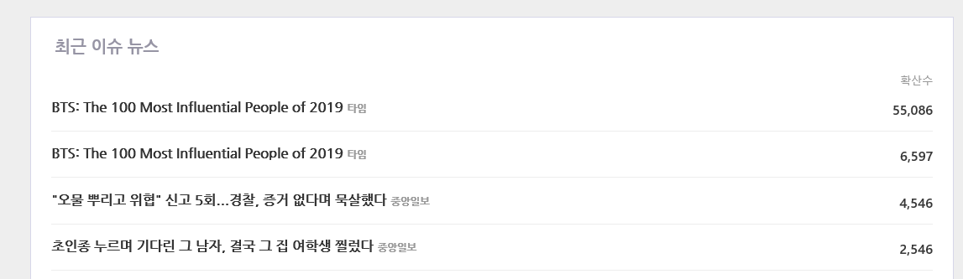

위 “소셜메트릭스” 페이지의 뉴스 리스트처럼 “여행”을 키워드로 한 국내 기사들을 크롤링, 제공할 예정이다.

워드 클라우드의 정확도가 매우 약해 트랜드 파악에 큰 도움이 되지 않는다. 스크랩핑하여 워드클라우드 생성까지 완료하게 된다면 빈도수가 높으나 불필요한 Hashtag들을 제외시킬 수 있는 필터링 코드를 개발한다.

### 데이터베이스

프론트엔드 윤곽이 다 잡혔으므로 데이터 베이스 설계 및 구축

### AWS 관련

a. 로그인 시스템을 위한 Amazon Cognito 연동

b. 웹 어플리케이션 호스팅을 위한 Amazon s3 연동

c. AWS Lambda 서비스를 활용한 serverless 웹 어플리케이션 구현 및 웹 크롤링 주기화